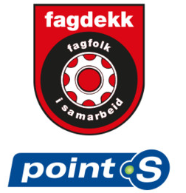 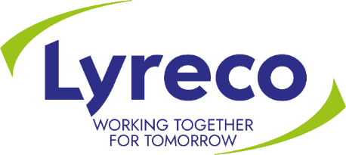

Oslo, September 2019

**Medlemmer i Fagdekk har nå tilgang til en egen innkjøpsavtale hos LYRECO NORGE AS**

**Avtalen betyr følgende:**

Med avtale gjennom Lyreco AS får du fri frakt uansett mengde eller kjøpesum. Det er ingen småordretillegg og det er ingen minimumsordre.

For dem av medlemmene som bruker Lyreco i dag, er prisene allerede gjeldene.

Et av medlemmene fikk besparelser på over 40 % med nye priser.

Basislisten består av over 300 produkter, bruker en spesielle produkter ut over disse, anbefales det å ta kontakt med Key Account manager i Lyreco for å få disse produktene inn på listen.

Levering av kontorrekvisita og andre forbruksartikler til konkurransedyktige priser.

Lyreco Norge er blant de ledende leverandørene innen kontor og flerbruksartikler og leverer lokalt og på landsbasis:

·   Levering neste arbeidsdag så lenge bestillingen er mottatt innen kl. 16.00.  
·   Egen innlogging til nettbutikken, det er automatisk rabaterte priser på avtalesortimentet.

·  Under min meny på nettbutikken blir det lagt en favorittliste med deres avtalesortiment.  
·   Fraktfritt, ingen minimumsordre   
·   Key Account Management med blant annet kostnadsstyring, statistikker og miljøregnskap.  
·   ISO sertifisering på miljø (iso-14001) og kvalitet (iso-9001).  
·   Lyreco Norge har en rekke miljøsertifiseringer og er blant annet medlem av Grønt Punkt Norge.

**Du kan bestille på følgende måter:**

* + - * Telefon: 21 03 03 00
      * E-mail: ordre.no@lyreco.com
      * Internett: [www.lyreco.no](http://www.lyreco.no)

Vi i Lyreco ser fram til et konstruktivt samarbeid og vi vil anstrenge oss til det ytterste for å gi dere opplevelsen av en god handel hos oss.

Dere skal ha fått tilsendt innlogging til vår nettbutikk, hvis ikke, gi oss beskjed slik at vi kan sende innloggingen på nytt.

Dersom du har spørsmål til samarbeidsavtalen kan du kontakte Øystein Lyngmyr

i Corator AS, e-post: kontorlyng@gmail.com tlf: 41 51 32 35 eller kontaktperson i Lyreco, Carina Laage e-post: [carina.laage@lyreco.com](mailto:carina.laage@lyreco.com) tlf: 90 56 70 75

Deres Account Manger Daniel Thomassen vil bistå med den daglige servicen til dere.

Trenger dere hjelp til innlogging av nettbutikken, vareforespørsel, hjelp til bestilling etc. ta kontakt med Daniel Thomassen, e-post: [daniel.thomassen@lyreco.com](mailto:daniel.thomassen@lyreco.com) tlf: 99 21 28 28

Med vennlig hilsen,

Lyreco Norge AS Corator AS

Carina Laage Øystein Lyngmyr

Business Development Manager